L’HISTOIRE DU TEMPS
Document : Horloges à ombre – Égypte antique

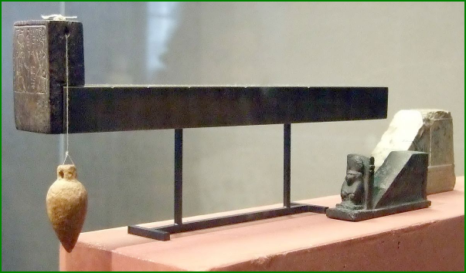

Durant l’Antiquité, les hommes se servaient du Soleil pour se repérer dans le temps.

